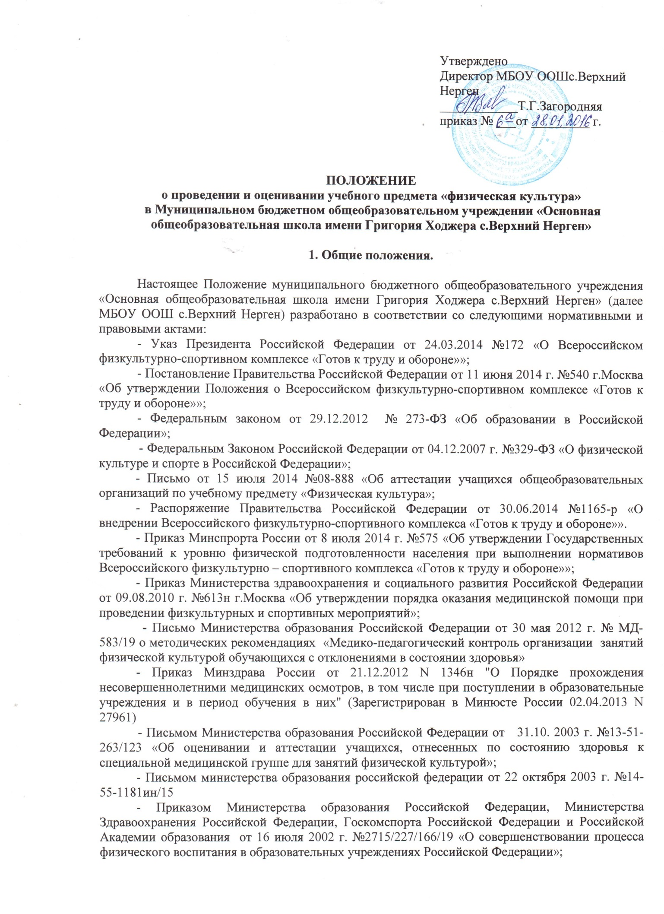

- Приказом Министерства образования и Науки от 28.12.2010 г. №2106 «Об утверждении федеральных требований к образовательным учреждениям в части охраны здоровья обучающихся, воспитанников;

- Методическим письмом Министерства Просвещения РСФСР от 15.06.1987 г. №105/33-24 «О направлении методических рекомендаций «Организация занятий по физическому воспитанию школьников, отнесенных к специальной медицинской группе»;

- Методические рекомендации «Медико – педагогический контроль за организацией занятий физической культурой обучающихся с отклонениями в состоянии здоровья» 2012, рекомендованные экспертным советом Министерства образования и науки Российской Федерации;

- Методическое пособие для медицинских работников «Организация медицинского сопровождения выполнения нормативов Всероссийского физкультурно – спортивного комплекса «Готов к труду и обороне»»;
- Методические рекомендации по организации проведения испытаний (тестов), входящих во Всероссийский физкультурно – спортивный комплекс «Готов к труду и обороне» (ГТО), одобренные на заседании Координационной комиссии Министерства спорта Российской Федерации по введению и реализации Всероссийского физкультурно – спортивного комплекса «Готов к труду и обороне»» протоколом №1 от 23.07.2014 пункт П/1;

2. Медицинские группы для занятий физической культурой.

2.1. В целях дифференцированного подхода к организации уроков физической культуры все обучающиеся МБОУ ООШ с.Верхний Нерген в зависимости от состояния здоровья делятся на четыре медицинские группы:
основную,
подготовительную,
специальную А,
специальную Б.
Отнесение ребенка к соответствующей медицинской группе для занятий физической культурой происходит на основании Листа здоровья в журнале, заполненного медицинским персоналом школы.
2.2. Занятия в этих группах отличаются учебными программами, объемом и структурой физической нагрузки, а также требованиями к уровню освоения учебного материала.
2.3. К основной медицинской группе – относятся обучающиеся, имеющие удовлетворительное состояние здоровья.
К подготовительной медицинской группе - относятся обучающиеся с недостаточным физическим развитием и низкой физической подготовленностью или имеющие незначительные отклонения в состоянии здоровья. Этой категории обучающихся разрешается заниматься физической культурой по программе для основной группы с учетом некоторых ограничений в объеме и интенсивности физических нагрузок (в том числе временных).
К специальной А, специальной Б медицинским группам (СМГ) – относятся обучающиеся, которые на основании медицинского заключения о состоянии их здоровья не могут заниматься физической культурой по программе для основной группы.

3. Требования к внешнему виду и посещению уроков
3.1. Уроки физической культуры посещают все обучающиеся, имея с собой спортивную форму в соответствии с погодными условиями, видом спортивного занятия или темы урока, согласно требованиям техники безопасности и охраны труда.
3.2. Спортивная форма учащихся включает в себя: спортивный костюм (футболка, спортивные шорты (трусы), трико, носки, спортивную обувь (кеды или кроссовки).
3.3. При пропуске уроков физической культуры учащийся обязан подтвердить причину отсутствия заверенной медицинской справкой или иным официальным документом, который передаётся классному руководителю или учителю физкультуры.
3.4. Все обучающиеся, освобождённые от физических нагрузок, находятся в помещении спортивного зала, или на стадионе под присмотром учителя физической культуры.
3.5. Учитель физической культуры определяет вид занятий с освобожденными от практических занятий учащимися на предстоящий урок (возможно теоретическое изучение материала, оказание посильной помощи в судействе, организации урока и т.д.).

4. Порядок оценивания результатов физического воспитания
В аттестате об основном и среднем общем образовании обязательно выставляется отметка по пятибалльной системе по физической культуре.

4.1. Оценивание учащихся, посещающих уроки физической культуры
4.1.1.Текущее оценивание:
Оценивание учащихся 3-9 классов происходит по 5-балльной системе, во 2 классе со 2 четверти.
При выставлении отметки учитывается уровень физической подготовленности, способности учащегося, знание теоретического учебного материала (основы знаний о физической культуре, умения и навыки, приемы закаливания, способы самореализации и самоконтроля).
4.1.2. Итоговое оценивание
Итоговое оценивание происходит на основе текущих отметок, полученных учеником в течение четверти (полугодия), по итогам оценок за четверть (полугодие) выставляется итоговая оценка за учебный предмет «физическая культура».
Количество текущих отметок для выставления отметки за четверть – не менее 3.

4.2. Оценивание учащихся 2-9 классов, освобожденных от занятий физкультурой на длительный срок (на учебный год) или освобожденных после болезни и не имеющих достаточное количество текущих отметок для выставления отметки за четверть, полугодие, год.
4.2.1. Во время урока физической культуры освобожденный учащийся должен находится на уроке (в спортивном зале, на стадионе или спортивной площадке).
4.2.2. Учащийся, имеющий освобождение от практических занятий, должен присутствовать на уроке физической культуры и выполнять письменные теоретические задания учителя, и оценки выставляются учителем в классный журнал.
Если учащийся имеет освобождение и не присутствует на уроках физической культуры (по уважительным причинам), то выставление отметки происходит на основании выполнения домашнего письменного задания.
4.2.3. Порядок выполнения и сдачи письменного домашнего задания.
После предоставления мед.справки об освобождении от практических занятий физической культурой или личного заявления от родителей (законных представителей) (подтвержденного в дальнейшем справкой от врача), учитель выдает ученику теоретический материал по изучаемой теме и вопросы по этому материалу.
Задания, выдаваемые ученикам, должны соответствовать программе по физическому воспитанию, результатам, требованиям обучения и возрасту учащихся.
Если учащийся освобождён от уроков физкультуры на длительное время (например, от 2-х и более недель), то ему необходимо выполнить не менее трёх письменных домашних работ. Если учащийся освобождён на короткое время (например, от 3-х дней до 2 –х недель), то ему достаточно выполнить одну работу.

5. Критерии оценивания обучающегося на уроках физической культуры.
5.1. Учащиеся оцениваются на уроках физической культуры – 5 (отлично), в зависимости от следующих конкретных условий.
    - Имеет с собой спортивную форму в полном соответствии с погодными условиями, видом спортивного занятия или урока.
    - Выполняет все требованиям техники безопасности и правила поведения в спортивных залах и на стадионе. Соблюдает гигиенические правила и охрану труда при выполнении спортивных упражнений занятий.
    - Учащийся, имеющий выраженные отклонения в состоянии здоровья, при этом стойко мотивирован к занятиям физическими упражнениями. Есть существенные положительные изменения в физических возможностях обучающихся, которые замечены учителем.
    - Постоянно на уроках демонстрирует существенные сдвиги в формировании навыков, умений и в развитии физических или морально-волевых качеств в течение четверти или полугодия. Успешно сдаёт или подтверждает все требуемые на уроках нормативы по физической культуре, для своего возраста.
    - Выполняет все теоретические задания учителя, овладел доступными ему навыками самостоятельных занятий оздоровительной или корригирующей гимнастики, оказания посильной помощи в судействе школьных соревнований между классами или организации классных спортивных мероприятий, а также овладел необходимыми теоретическими навыками и знаниями в области физической культуры.
5.2. Учащиеся оцениваются на уроках физической культуры – 4 (хорошо), в зависимости от следующих конкретных условий.
    - Имеет с собой спортивную форму в полном соответствии с погодными условиями, видом спортивного занятия или урока.
    - Выполняет все требованиям техники безопасности и правила поведения в спортивных залах и на стадионе. Соблюдает гигиенические требования и охрану труда при выполнении спортивных упражнений занятий.
    - Учащийся, имеющий выраженные отклонения в состоянии здоровья, при этом мотивирован к занятиям физическими упражнениями. Есть положительные изменения в физических возможностях обучающихся, которые замечены учителем.
    - Постоянно на уроках демонстрирует существенные сдвиги в формировании навыков, умений и в развитии физических или морально-волевых качеств в течение четверти или полугодия. Успешно сдаёт или подтверждает 80% всех требуемых на уроках нормативов по физической культуре, для своего возраста.
    - Выполняет все теоретические задания учителя, овладел доступными ему навыками самостоятельных занятий оздоровительной или корригирующей гимнастики, оказания посильной помощи в судействе или организации урока, а также необходимыми теоретическими и практическими знаниями в области физической культуры.
5.3. Учащиеся оцениваются на уроках физической культуры – 3 (удовлетворительно), в зависимости от следующих конкретных условий.
    - Имеет с собой спортивную форму в не полном соответствии с погодными условиями, видом спортивного занятия или урока.
    - Выполняет все требованиям техники безопасности и правила поведения в спортивных залах и на стадионе. Соблюдает гигиенические требования и охрану труда при выполнении спортивных упражнений занятий.
    - Учащийся, имеющий выраженные отклонения в состоянии здоровья, при этом старателен, мотивирован к занятиям физическими упражнениями, есть незначительные, но положительные изменения в физических возможностях обучающегося, которые могут быть замечены учителем физической культуры.
    - Продемонстрировал несущественные сдвиги в формировании навыков, умений и в развитии физических или морально-волевых качеств в течение четверти, полугодия.
    - Частично выполняет все теоретические задания учителя, частично овладел навыками самостоятельных занятий оздоровительной или корригирующей гимнастики, необходимыми теоретическими и практическими знаниями в области физической культуры.
5.4. Учащиеся оцениваются на уроках физической культуры - 2 (неудовлетворительно), в зависимости от следующих конкретных условий:
    - Не имеет с собой спортивной формы в соответствии с погодными условиями, видом спортивного занятия или урока.
    - Не выполняет требования техники безопасности и охраны труда на уроках физической культуры.
    - Учащийся, не имеющий выраженных отклонений в состоянии здоровья, при этом не имеет стойкой мотивации к занятиям физическими упражнениями. Нет положительных изменений в физических возможностях обучающегося, которые должны быть замечены учителем физической культуры.
    - Не продемонстрировал существенных сдвигов в формировании навыков, умений и в развитии физических или морально-волевых качеств.
    - Не выполнял теоретические задания учителя, не овладел доступными ему навыками самостоятельных занятий оздоровительной или корригирующей гимнастики, необходимыми теоретическими и практическими знаниями в области физической культуры.
5.5. Оценивание учащихся на уроках физической культуры с учетом результатов
прохождения испытаний (тестов) Комплекса ГТО в промежуточной аттестации.
Оценивание проходит с учетом групп здоровья учащихся. Невыполнение нормативов комплекса ГТО не может являться основанием для неудовлетворительной отметки в ходе текущей, промежуточной и итоговой аттестации учащихся по учебному предмету «Физическая культура».

Рекомендуемые требования к оценке с учетом выполнения нормативов Комплекса:
оценка | количество испытаний (тестов) | норматив(%выполнения)
основная группа здоровья
«отлично» | 5 | 90-100
«хорошо» | 5 | 70-89
«удовлетворительно» | 4-3 | 55-69
подготовительная группа здоровья
«зачет» | 3-2 | без учета времени и при наличии положительной динамики по каждому виду испытаний

6. Критерии оценки при аттестации на уроках физической культуры учащихся специальной медицинской группы.
При выставлении четвертной, полугодовой, годовой и итоговой отметки по физической культуре учитывается прилежание, усердие в работе над собой и выполнение всех рекомендаций учителя физической культуры.
Учащиеся, отнесенные по состоянию здоровья к специальной медицинской группе (А или Б), аттестовываются по результатам выполнения письменных домашних заданий.
Обучающихся в СМГ необходимо оценивать их успехи в формировании навыков здорового образа жизни и рационального двигательного режима.
При выставлении текущей отметки обучающимся необходимо соблюдать особый такт, быть максимально внимательным, не унижая достоинства ученика, использовать отметку таким образом, чтобы она способствовала его развитию, стимулировала его дальнейшие занятия физической культурой.
Отметка за четверть, полугодие выставляется с учетом теоретических занятий, а также с учетом старания и прилежания.
Положительная отметка должна быть выставлена также обучающемуся, который не продемонстрировал существенных сдвигов в формировании навыков, умений и развитии физических качеств, но регулярно посещал занятия, старательно выполнял задания учителя, овладел доступными ему навыками.
В аттестатах об основном общем образовании и среднем (полном) общем образовании обязательно выставляется итоговая отметка определяющаяся как средняя арифметическая четвертных (за 9 класс) отметок учащегося по физической культуре.

7. Порядок выставления отметок по физической культуре в журнал.
Если учащийся имеет освобождение, но присутствует на уроке физкультуры и выполняет посильные задания учителя, то отметка за урок выставляется на основании выполненной работы.
Если учащийся имеет освобождение и не присутствует на уроках физкультуры, то в журнале не отмечаются пропуски уроков по физической культуре. После проверки письменного домашнего задания, учитель выставляет отметки в пустые клетки журнала, на любую дату проведённого урока.
Отметка за четверть или полугодие выставляется на основании текущих отметок, которые получил учащийся на учебных занятиях по предмету «физическая культура» и учитель прописывает отметку в классный журнал.

